Эскиз знака отличия "Отличник ФНС России"
М 1:1
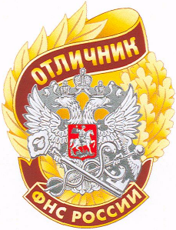
Эскиз фрачного знака отличия "Отличник ФНС России"
М 1:1


Художники: Ерохин В.М., Ерохина С.В.

